**Дата:** 11.01.23

**Клас:** 4 – Б

**Предмет:** фізична культура

**Вчитель:** Лисенко О. Б.

**Тема: *Організаційні вправи , загальнорозвивальні вправи. Різновиди ходьби. Різновиди бігу. Лазіння по похилій гімнастичній лаві однойменним та різнойменними способами. Рухлива гра «Естафета звірів».***

**Хід уроку**

***Під час дистанційного навчання дуже не хочеться вставати з ліжка, особливо дітям. Для того, щоб ранок розпочинався з користю, рекомендуємо зайнятись разом зарядкою. І корисно і приємно. У сьогоднішніх відео діти виконають ряд фізичних вправ, які легко виконувати вдома. Ніяке обладнання чи спортзал не потрібно!***

**1.** **Пригадайте правила техніки безпеки під час занять фізкультурою:**

[**https://www.youtube.com/watch?v=Cp6JmkqCQfI&amp;t=91s**](https://www.youtube.com/watch?v=Cp6JmkqCQfI&amp;t=91s)

**2. Організаційні вправи та загальнорозвивальні вправи:**

**- Комплекс ЗРВ з гімнастичною палицею за покликанням:**

[**https://www.youtube.com/watch?v=cc7KFyOnMtM**](https://www.youtube.com/watch?v=cc7KFyOnMtM)

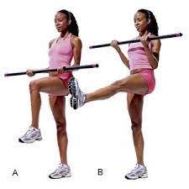

**- Сід  на п’ятах, руки за голову.**



**- Групування в упорі сидячи, перекати на спину.**

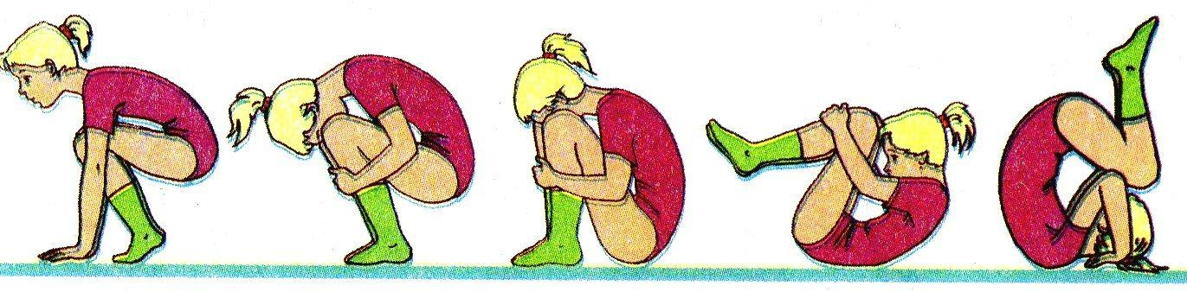

**3. Різновиди ходьби:**

**-** ходьба звичайна (10 с);

- ходьба на носках, руки вгору (15 с);

- ходьба на п’ятах, руки за голову (15с);

- ходьба «як чапля», високо піднімаючи коліна, руки в сторони (10 с);

- ходьба звичайна (10 с).

**4. Різновиди бігу :**

[**https://www.youtube.com/watch?v=quNOdv09vCI**](https://www.youtube.com/watch?v=quNOdv09vCI)

### **5. Лазіння по похилій гімнастичній лаві однойменним та різнойменними способами.**

[**https://www.youtube.com/watch?v=1RoHxCaDCcA**](https://www.youtube.com/watch?v=1RoHxCaDCcA)

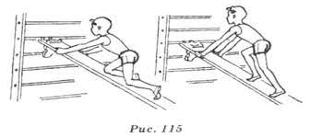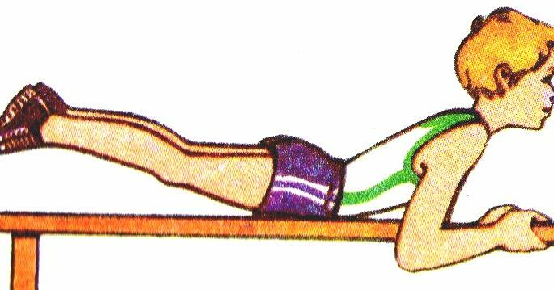

**6. Рухлива гра «Естафета звірів»**

**Правила гри**

**Підготовка.** Гравці діляться на 2-4 рівні команди і шикуються в колони по одному, одна паралельно іншій. Гравці в командах приймають назви звірів. Припустимо, перші називаються "ведмедями", другі - "вовками", треті - "лисицями", четверті - "зайцями" і т.п. Кожен запам`ятовує, якого звіра він зображує.

Перед першим граком в колоні проводиться стартова риска. Попереду кожної колони на відстані приблизно 10-20 м ставиться по булаві або по стійці. На відстані 2 м від старту креслиться лінія фінішу.

**Зміст гри.** Керівник голосно викликає будь-якого звіра. Гравці, які взяли назву цього звіра, вибігають вперед, оббігають предмет і повертаються назад. Той, хто першим повернеться в свою команду, виграє для неї очко. Керівник викликає звірів врізнобій, на свій розсуд. Деяких він може викликати і по два рази.

Гра проводиться 5-10 хв, після чого підраховуються очки. Перемагає команда, яка заробила більшу кількість очок.

**Правила гри:** 1. Якщо обидва гравці прибіжать одночасно, очки не зараховуються жодній команді.

2. Якщо гравець не добіжить до кінцевого пункту, очко заробляє його партнер з іншої команди.

**7. Продовжимо гру веселою руханкою.**

[**https://www.youtube.com/watch?v=oXiEnn8ZrKY**](https://www.youtube.com/watch?v=oXiEnn8ZrKY)

***Бажаю гарного настрою та міцного здоров’я!!!***